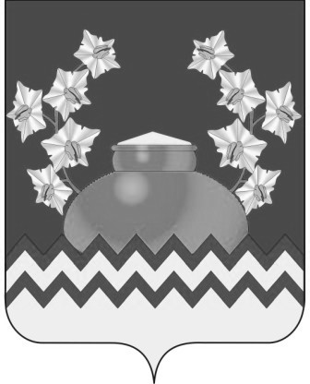
РОССИЙСКАЯ ФЕДЕРАЦИЯ
ИРКУТСКАЯ ОБЛАСТЬ
ИРКУТСКИЙ РАЙОН
ДУМА ОЁКСКОГО МУНИЦИПАЛЬНОГО ОБРАЗОВАНИЯ
третьего созыва

РЕШЕНИЕ

от «26» июля 2013 г. №10-29 Д/сп

О присвоении звания «Почетный гражданин Оёкского муниципального образования» Зверяга Валентине Пантелеймоновне

Рассмотрев материалы, представленные протоколом собрания трудового коллектива муниципального учреждения «Социально-культурный спортивный комплекс» Оёкского муниципального образования, в соответствии с решениями Думы Оекского муниципального образования от 31 октября 2007 года №24-131 Д/сп «Об утверждении Положения "О звании "Почетный гражданин Оекского муниципального образования"», №10-64 Д/сп от 23 июля 2008 года «О внесении изменений и дополнений в решение Думы «Об утверждении Положения «О звании «Почетный гражданин Оёкского муниципального образования», руководствуясь ч.5 ст. 4, ст. 49 Устава Оёкского муниципального образования, Дума Оёкского муниципального образования,

РЕШИЛА:

1. За многолетний и добросовестный труд, за особые общепризнанные услуги в развитие культуры Оекского муниципального образования, активную общественную деятельность, присвоить почетное звание «Почетный гражданин Оёкского муниципального образования» ЗВЕРЯГА ВАЛЕНТИНЕ ПАНТЕЛЕЙМОНОВНЕ.
2. Настоящее решение подлежит официальному опубликованию в информационном бюллетене «Вестник Оёкского муниципального образования» и на интернет-сайте www.oek.su.

Глава Оёкского
муниципального образования П.Н. Новосельцев

